Administración de clientes.  
por yerko maldonado.  
  
Mi proyecto consiste en un sistema hecho con microservicios java, base de datos, mysql front end en ts.

base de datos   
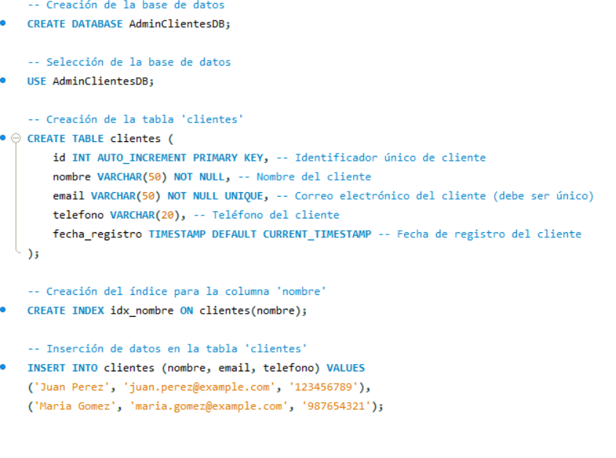  
  
Micro servicio en spring boot  
  
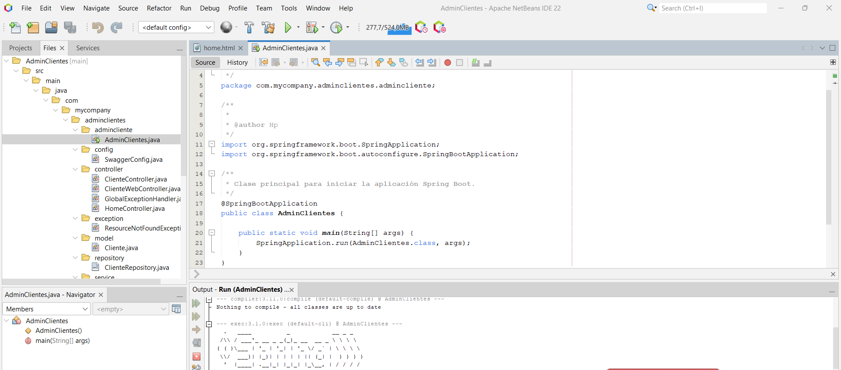  
  
frontend aplicación en ts  
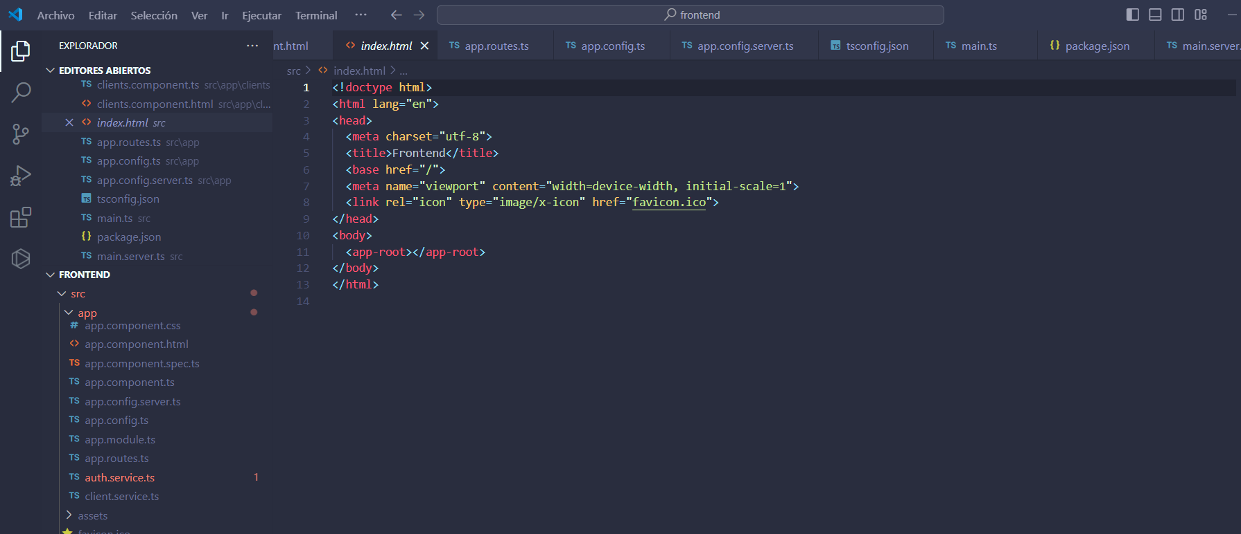

1. **Instalar MySQL**: Asegúrate de tener MySQL instalado. Puedes descargarlo desde [MySQL Downloads](https://dev.mysql.com/downloads/).

**Crear la Base de Datos**:  
sql  
Copiar código  
-- Creación de la base de datos

CREATE DATABASE AdminClientesDB;

-- Selección de la base de datos

USE AdminClientesDB;

-- Creación de la tabla 'clientes'

CREATE TABLE clientes (

id INT AUTO_INCREMENT PRIMARY KEY, -- Identificador único de cliente

nombre VARCHAR(50) NOT NULL, -- Nombre del cliente

email VARCHAR(50) NOT NULL UNIQUE, -- Correo electrónico del cliente (debe ser único)

telefono VARCHAR(20), -- Teléfono del cliente

fecha_registro TIMESTAMP DEFAULT CURRENT_TIMESTAMP -- Fecha de registro del cliente

);

-- Creación del índice para la columna 'nombre'

CREATE INDEX idx_nombre ON clientes(nombre);

-- Inserción de datos en la tabla 'clientes'

INSERT INTO clientes (nombre, email, telefono) VALUES

('Juan Perez', 'juan.perez@example.com', '123456789'),

('Maria Gomez', 'maria.gomez@example.com', '987654321');

**Configurar las credenciales de MySQL** en el archivo de configuración de tu aplicación Spring Boot (application.properties o application.yml):  
properties  
Copiar código  
spring.datasource.url=jdbc:mysql://localhost:3306/adminclientes_db

spring.datasource.username=user

spring.datasource.password=password

spring.jpa.hibernate.ddl-auto=update

#### **2. Ejecutar el Microservicio en Spring Boot**

**Clonar el repositorio del proyecto**:  
bash  
Copiar código  
git clone https://github.com/tu_usuario/adminclientes.git

cd adminclientes

**Construir el proyecto con Maven**:  
bash  
Copiar código  
mvn clean install

**Ejecutar la aplicación**:  
bash  
Copiar código  
mvn spring-boot:run

1. **Verificar que el servicio esté corriendo**: Navega a http://localhost:8080 en tu navegador. Puedes usar herramientas como Postman para probar las operaciones CRUD de tu API.

#### **3. Ejecutar el Frontend en TypeScript**

1. **Instalar Node.js y npm**: Asegúrate de tener Node.js y npm instalados. Puedes descargarlos desde [Node.js Downloads](https://nodejs.org/).

**Navegar al directorio del frontend**:  
bash  
Copiar código  
cd path/to/your/frontend

**Instalar las dependencias**:  
bash  
Copiar código  
npm install

**Ejecutar la aplicación**:  
bash  
Copiar código  
npm start

1. **Abrir la aplicación en tu navegador**: Navega a http://localhost:3000 para ver la interfaz del sistema de administración de clientes.